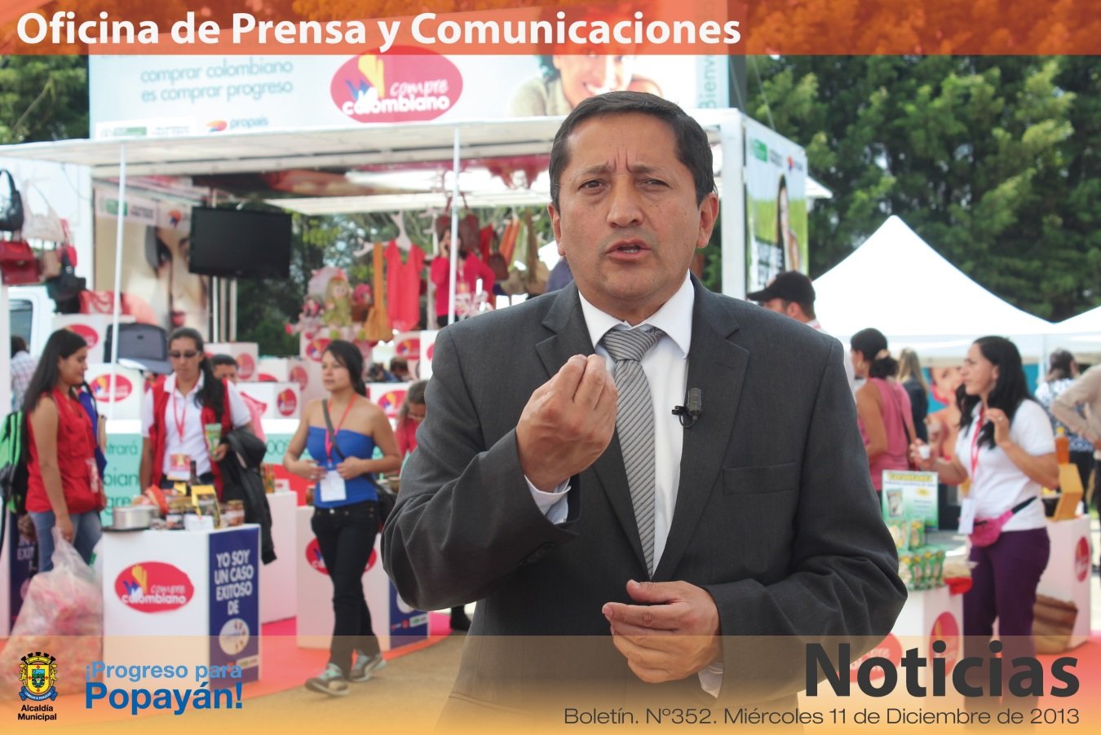

**Agenda**

**Seminario de prevención contra la violencia, el maltrato, el suicidio y la drogadicción**

**Fecha:** Jueves 12 de diciembre

**Hora:** 8:00 a.m. a 5:00 p.m.

**Lugar:** Auditorio de la Alcaldía de Popayán

**La Secretaría de Salud invita al público en general**

**Final Comunarte**

**Fecha:** Sábado 14 y domingo 15 de diciembre

**Hora:** 2:00 p.m.

**Lugar:** Arcada de La Herrería

**Final Recrearte – Primer Gran Maratón Recrearte**

**Fecha:** Domingo 15 de diciembre

**Hora:** 8:00 a.m.

**Lugar:** Barrio La Paz (CAI de Policía)

Inscripción gratuita

*El alcalde Francisco Fuentes ratificó su compromiso con los microempresarios y emprendedores de la ciudad. Dijo que a través de la macrorrueda ‘Compre colombiano’ se realizan grandes negocios para los empresarios de Popayán.*

**Colombia compró productos payaneses**

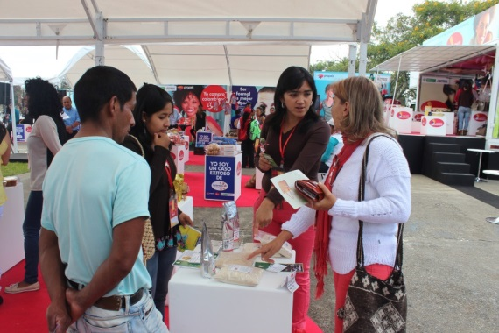En la Villa Olímpica de Comfacauca, Popayán cerró el ciclo de macrorruedas 2013 ‘Compre colombiano’, que organiza el Ministerio de Comercio, Industria y Turismo a través de Propaís.

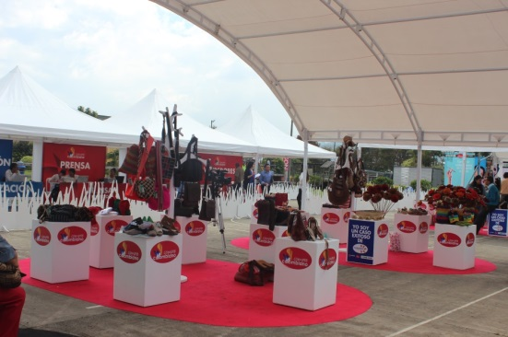Gracias al éxito que tuvo el año pasado este encuentro empresarial y su rueda de formalización, según María Lucía Castrillón Simmonds, gerente de Propaís, era necesario volver a una región que le apuesta a la generación de empresa.

“El empresario caucano es muy creativo y se caracteriza por su gran dinamismo. Por eso, este tipo de eventos permiten que ellos accedan a mercados más competitivos y con mejores posibilidades”, agregó Castrillón Simmonds.

El alcalde Francisco Fuentes, quien visitó y dialogó con los empresarios de ‘Compre colombiano’, manifestó su optimismo por estas iniciativas que logran el fortalecimiento en el tema microempresarial y de emprendimiento.

“Con las ruedas de negocios incentivamos a los compradores y vendedores para que apoyen la búsqueda de nuevos mercados. La formalización ha sido importante, comerciantes que el año anterior trabajaban de una manera informal, ahora están formalizados”, añadió el mandatario.

La Alcaldía de Popayán apoyó durante este año, distintos proyectos productivos y a más de 80 emprendedores, quienes recibieron capacitaciones y capital semilla para afianzar sus negocios.

Para Nidia Lorena Canencio, beneficiaria de la administración, el apoyo que le ha brindado la Alcaldía en el área de marroquinería le permitió dar a conocer sus productos al público no solo para venderlos, sino para enseñar la calidad de su trabajo.

‘Compre colombiano’ seguirá el próximo año con una inversión del Ministerio de Comercio, Industria y Turismo.

**Gestora Social entregó regalos de Navidad**

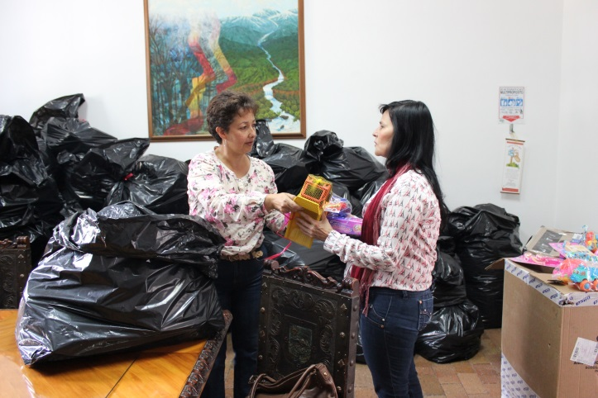

La Navidad se anticipó en Popayán. La gestora social del municipio, Piedad Concha de Fuentes, entregó en la mañana de hoy 3 mil regalos a presidentes de Juntas de Acción Comunal, quienes se encargarán de repartirlos entre los niños de sus comunas.

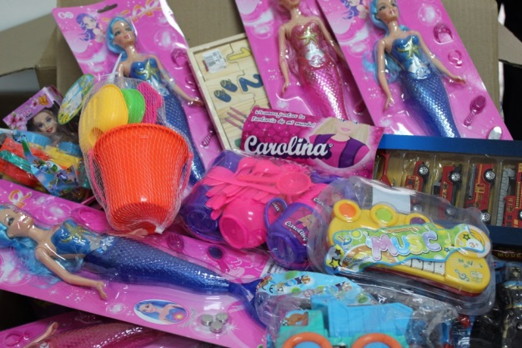Convencida de que no hay mayor alegría que el dar en esta época un detalle a la niñez por la natividad del Niño Dios, la Gestora cumplió su propósito al lograr sonrisas y expresiones de felicidad en varios sectores de la capital caucana.

Tras el Banquete de la Solidaridad y la Fraternidad que organizó en el pasado mes de octubre, Piedad Concha realizó un arduo trabajo para obtener recursos en aras de conseguir detalles para niños de Popayán.

“Gracias a la colaboración de los funcionarios de la Alcaldía y de la gente de buen corazón, fue posible la entrega estos regalos, queremos que esta Navidad sea la mejor para la niñez de Popayán, que llegue un mensaje de amor, paz y fraternidad para que alberguen en sus mentes y corazones los recuerdos más felices de la infancia, que son los de la temporada decembrina. Un niño que crece feliz será un niño responsable y sin resentimientos”, dijo la Gestora Social.

María del Socorro Melenje, presidenta del barrio ‘Jorge Eliécer Gaitán’, indicó que los regalos entregados por la Gestora serán repartidos en las novenas de Navidad. “Estamos muy agradecidos por esta contribución para que nuestros niños gocen de estas fiestas navideñas”.

**La Secretaría de Salud y la Policía Metropolitana decomisaron pólvora en tiendas y ventas ambulantes**

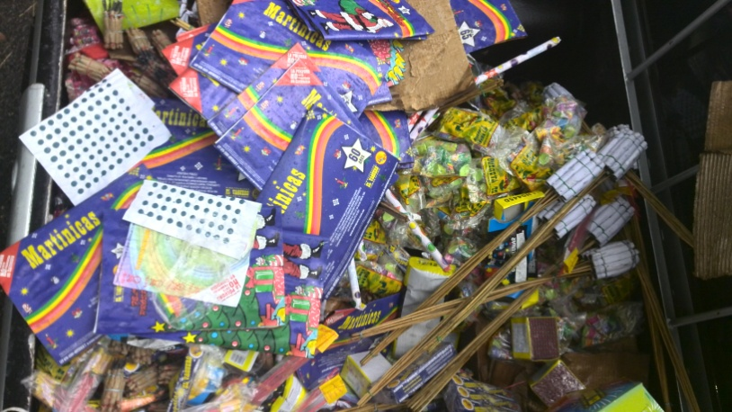En operativos conjuntos, la Secretaría de Salud del Municipio y la Policía Metropolitana de Popayán, decomisaron pólvora en pequeñas cantidades, en tiendas y en ventas ambulantes ubicadas en los barrios Lomas de Granada, la Esmeralda y en el centro de la ciudad, con el fin de disminuir la venta, el consumo, los riesgos en la salud de los payaneses y la contaminación ambiental.

Así mismo, el pasado 7 de diciembre en horas de la mañana, la Sijin de la Policía Metropolitana de Popayán, gracias al apoyo de la comunidad, incautó una cantidad considerable de pólvora tanto blanca como explosiva y de alta peligrosidad, en un establecimiento del centro de Popayán.

Dentro de la planificación de esta campaña, la Alcaldía de Popayán realizó un trabajo articulado con la Policía Metropolitana y con el Instituto Colombiano de Bienestar Familiar, Icbf.

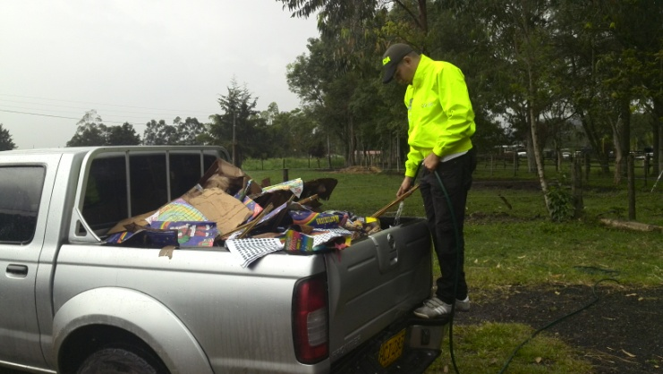Estos operativos se continuarán desarrollando en cumplimiento del Decreto Municipal Nº 317 de 2009. La Secretaría de Salud de Popayán, ha venido realizando en distintos medios de comunicación de la ciudad, la campaña de promoción y prevención contra el uso de la pólvora en temporada decembrina y en el Carnaval de Pubenza con el slogan: “No encienda dificultades, encienda oportunidades”, con la cual el gobierno del alcalde Francisco Fuentes, busca sensibilizar a la comunidad, en especial a los padres de familia, sobre el peligro que representa sobre todo para los menores de edad, jugar con pólvora.

Una vez la Policía concluyó el procedimiento de incautación, funcionarios de la Secretaría de Salud del Municipio en compañía de la Policía Nacional, procedieron a realizar el decomiso y la posterior destrucción de la mercancía.

**Alcaldía trabajará este viernes en jornada continua**

Este viernes 13 de diciembre, la Alcaldía de Popayán abrirá sus puertas al público de 7:00 a.m. a 3:00 p.m.

El horario especial de atención al ciudadano durante ocho horas continuas, garantiza el servicio público y la normalidad laboral en las diferentes dependencias.